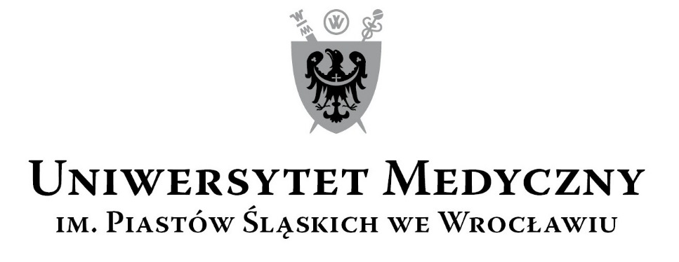
50-367 Wrocław, Wybrzeże L. Pasteura 1
Zespół ds. Zamówień Publicznych UMW
ul. K. Marcinkowskiego 2-6, 50-368 Wrocław
faks 71 / 784-00-45
e-mail: monika.komorowska@umed.wroc.pl

UMW/IZ/PN-84/19 Wrocław, 06.09.2019 r.

NAZWA POSTĘPOWANIA
Sukcesywna dostawa leków dla ośrodków współpracujących w badaniu SECURE na potrzeby Katedry Chorób Serca Uniwersytetu Medycznego we Wrocławiu.

Kryteriami oceny ofert były:
            - Cena realizacji przedmiotu zamówienia – 60 %,
            - Termin dostawy - 40 %.

Unieważnienie postępowania

Zamawiający niniejszym unieważnia ww. postępowanie, na podstawie art. 93 ust. 1 pkt 1 Prawa zamówień publicznych, ponieważ nie złożono w nim żadnej oferty.

Z upoważnienia Rektora

Zastępca Kanclerza ds. Zarządzania Administracją UMW

/-/ mgr inż. Kamil Jakubowicz

